МУНИЦИПАЛЬНОЕ БЮДЖЕТНОЕ ОБЩЕОБРАЗОВАТЕЛЬНОЕ УЧРЕЖДЕНИЕ «СРЕДНЯЯ ОБЩЕОБРАЗОВАТЕЛЬНАЯ ШКОЛА №2 ГОРОДА АЗНАКАЕВО» АЗНАКАЕВСКОГО МУНЦИПАЛЬНОГО РАЙОНА РЕСПУБЛИКИ ТАТАРСТАН  ул. Булгар, 18, г.Азнакаево, 423330 |  | ТАТАРСТАН РЕСПУБЛИКАСЫ АЗНАКАЙ МУНИЦИПАЛЬ РАЙОНЫ МУНИЦИПАЛЬ БЮДЖЕТ ГОМУМИ БЕЛЕМ БИРҮ УЧРЕЖДЕНИЕСЕ «АЗНАКАЙ ШӘҺӘРЕ 2 НЧЕ ГОМУМИ БЕЛЕМ БИРҮ МӘКТӘБЕ»  Булгар ур.,18 нче йорт,Азнакай шәһәре 423330
Тел./факс(885592)7-05-90; E-mail: S2.Azn@edu.tatar.ru
ПРИКАЗ БОЕРЫК

«18» сентября 2018 г. № 419
г.Азнакаево
О проведении школьного этапа
всероссийской и республиканской
олимпиады школьников
в 2018-2019 учебном году

На основании приказа МКУ «Управление образования исполнительного комитета Азнакаевского муниципального района» №991 от 10.09.2018, в соответствии с приказом Министерства образования и науки Республики Татарстан № под-1314/18 от 06.09.2018. «О проведении школьного этапа всероссийской и республиканской олимпиад школьников в 2018-2019 учебном году», в целях организации проведения школьного этапа всероссийской и республиканской олимпиад школьников в 2018-2019 учебном году, в соответствии с планом работы МКУ «Управление образования исполнительного комитета Азнакаевского муниципального района» на 2018-2019 учебный год,
п р и к а з ы в а ю:
- ЗДУР по НВ Мухлисовой Ф.Ф. организовать работу по организации и проведению школьного этапа всероссийской олимпиады школьников с 25 сентября по 18 октября, республиканской олимпиады – с 19 октября по 27 октября 2018 года.
- Утвердить прилагаемые:
- порядок проведения и состав участников школьного этапа всероссийской и республиканской олимпиад школьников в 2018-2019 учебном году;
- график проведения и состав участников школьного этапа всероссийской и республиканской олимпиад школьников в 2018-2019 учебном году;
- график проведения и состав участников школьного этапа республиканской олимпиады школьников в 2018-2019 учебном году;
- Назначить ответственной за получение заданий и ключей школьного этапа всероссийской и республиканской олимпиад из МКУ «Управление образования исполкома Азнакаевского муниципального района» ЗДУР по НВ Мухлисову Ф.Ф.
- Определить квоту призовых мест в размере до 45% от общего количества участников школьного этапа всероссийской олимпиады и республиканской олимпиады

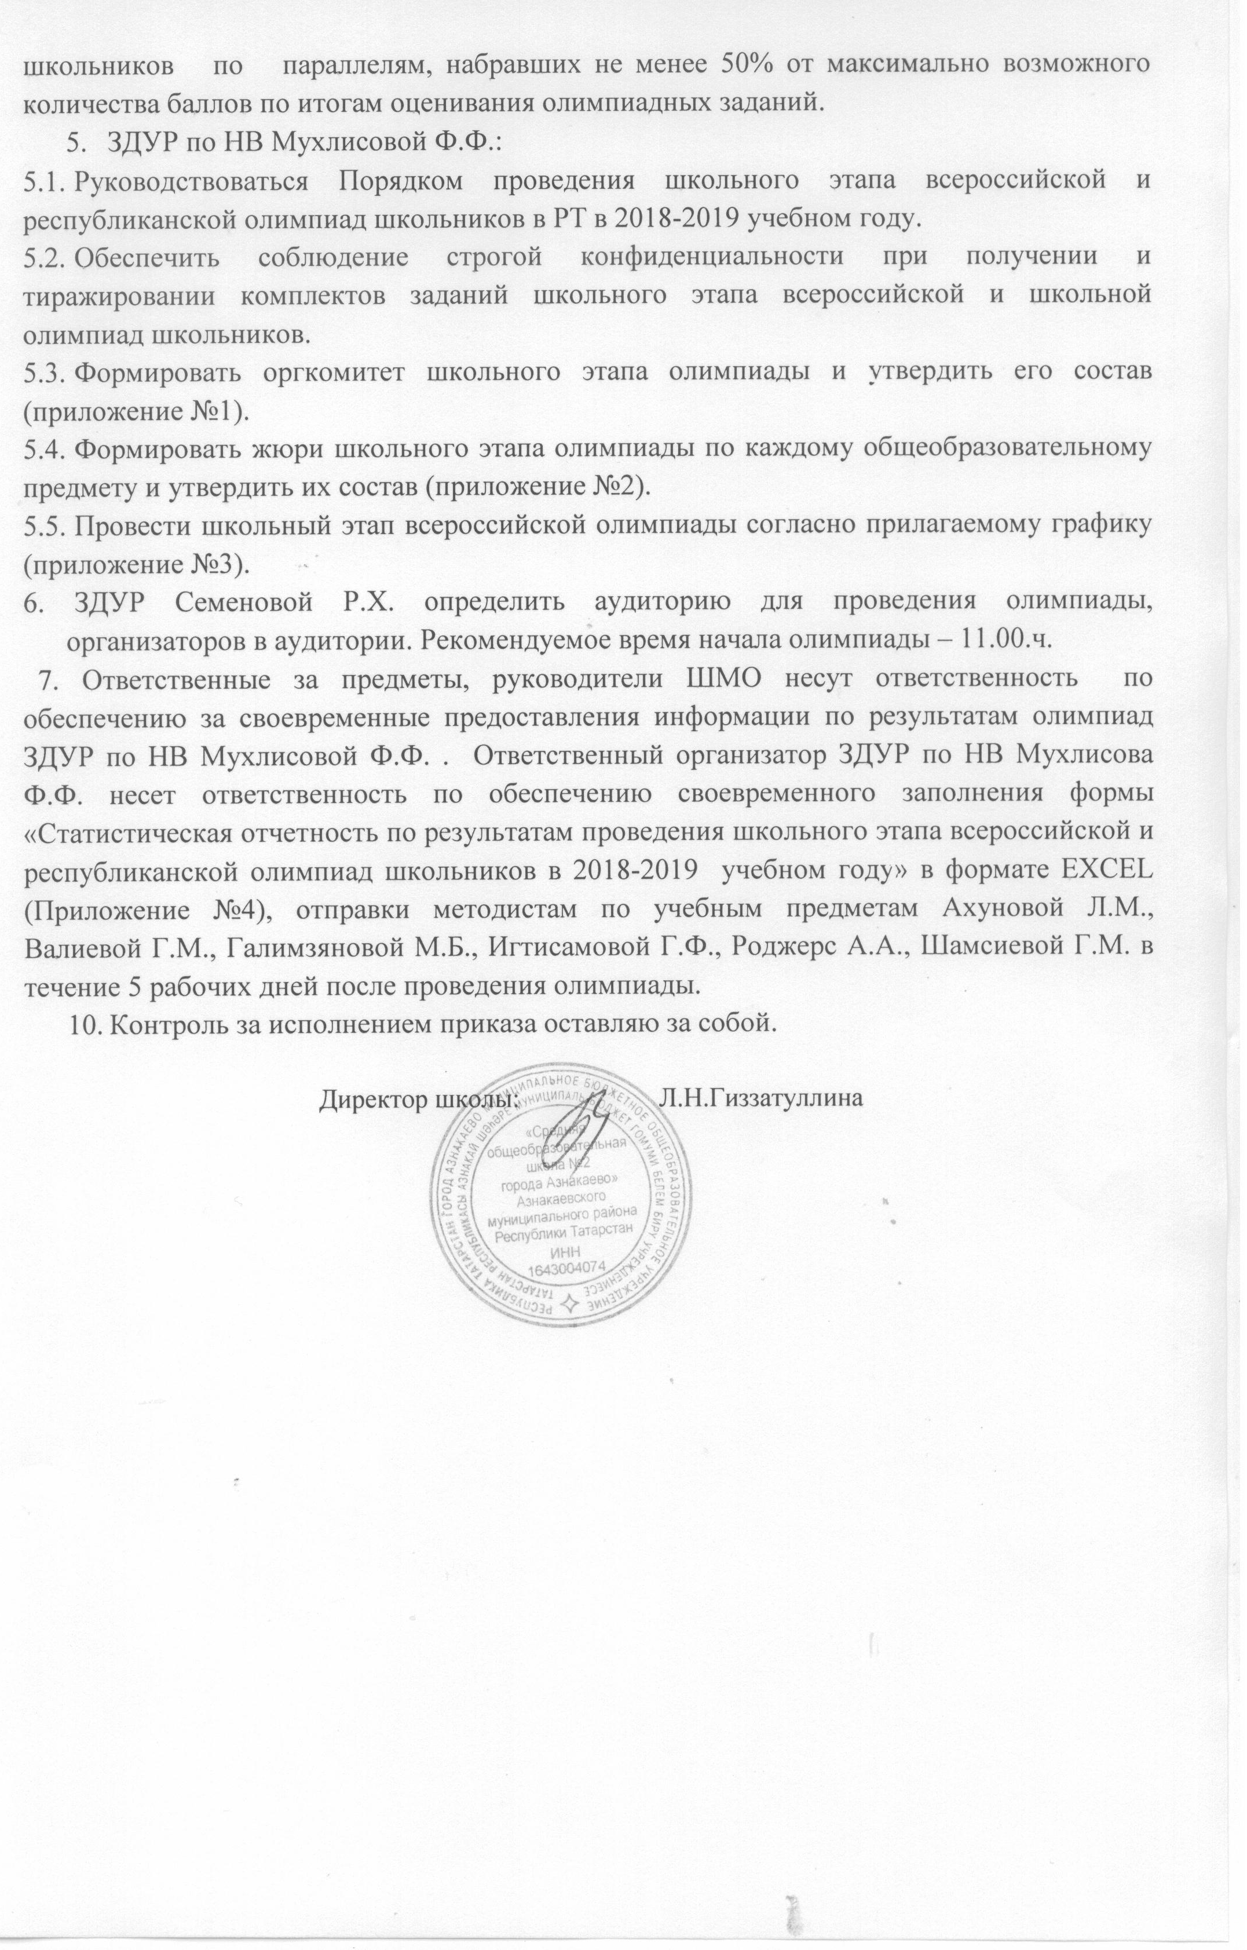
Приложение №2 к приказу №419 от 18.09.2018

№ | Предмет | Председатель жюри | Члены
1 | Математика | Мухлисова Ф.Ф. | Садыкова О.А., Харисова Э.И., Хадиуллина Г.М., Губайдуллина М.А.
2. | Астрономия | Мухлисова Ф.Ф. | Садыкова О.А., Харисова Э.И., Шайхуллин Р.Ф.;
3 | Физика | Мухлисова Ф.Ф. | Садыкова О.А., Харисова Э.И., Хадиуллина Г.М..
4 | Химия | Мухлисова Ф.Ф. | Садыкова О.А., Зарипова Ф.Р., Гараева О.Ф.
5 | Биология | Мухлисова Ф.Ф. | Садыкова О.А., Зарипова Ф.Р., Гараева О.Ф.
6 | География | Мухлисова Ф.Ф. | Садыкова О.А., Зарипова Ф.Р., Шайхуллин Р.Ф.
7 | Информатика | Мухлисова Ф.Ф. | Садыкова О.А., Ахбаров А.Ф.
8 | Экономика | Мухлисова Ф.Ф. | Сабирова Г.М., Зарипова Ф.Р., Садыков Ш.Р
9 | Обществознание | Мухлисова Ф.Ф. | Сабирова Г.М., Файзуллина С.Л., Садыков Ш.Р.
10 | История | Мухлисова Ф.Ф. | Сабирова Г.М., Файзуллина С.Л., Садыков Ш.Р.
11 | Право | Мухлисова Ф.Ф. | Сабирова Г.М., Файзуллина С.Л., Садыков Ш.Р.
12 | ОБЖ | Мухлисова Ф.Ф. | Гумерова Д.А., Сабуров М.С
13 | Физическая культура | Мухлисова Ф.Ф. | Гумерова Д.А., Латыпова Р.Я., Вахитова Г.М., Сабуров М.С
14 | Искусство (МХК) | Мухлисова Ф.Ф. | Гумерова Д.А., Хазеев Р.З., Бурцева А.З.
15 | Технология | Мухлисова Ф.Ф. | Гумерова Д.А., Хазеев Р.З.
16 | Английский язык | Мухлисова Ф.Ф. | Саитова Г.И., Валиева А.В., Зарипова Г.А., Низамова Р.Д.
17 | Родной язык для учащихся-татар школ с русским языком обучения | Мухлисова Ф.Ф. | Мустафина Г.М., Шайхелисламова Ф.З., Гараева Р.И., Алтынбаева С.С.
18 | Родная литература для учащихся-татар школ с русским языком обучения | Мухлисова Ф.Ф. | Мустафина Г.М., Шайхелисламова Ф.З., Гараева Р.И., Алтынбаева С.С.
19 | Родной язык для учащихся русскоязычных групп школ с русским языком обучения | Мухлисова Ф.Ф. | Мустафина Г.М., Шайхелисламова Ф.З., Гараева Р.И., Алтынбаева С.С.
20 | Геология | Мухлисова Ф.Ф. | Садыкова О.А., Шайхуллин Р.Ф., Зарипова Ф.Р.
21 | История Татарстана и татарского народа | Мухлисова Ф.Ф. | Сабирова Г.М., Садыков Ш.Р., Файзуллина С.Л.

Приложение №3 к приказу №419 от 18.09.2018

ГРАФИК
проведения школьного этапа всероссийской и республиканской олимпиад школьников в 2018-2019 учебном году

Параллели | Наименование предмета | Дата проведения | День недели
5,6,7,8,9, 10-11 | История | 25 сентября | вторник
5-6,7-8,9-11 | Экономика | 26 сентября | среда
4,5,6,7,8,9,10,11 | Математика | 27 сентября | четверг
5-7,8,9,10,11 | Информатика | 28 сентября | пятница
5-8,9,10,11 | Право | 28 сентября | пятница
5-6,7-8,9,10,11 | Искусство (МХК) | 29 сентября | суббота
4, 5-6, 7-8, 9-11 | английский язык | 1 октября  (письменный тур) | понедельник
4, 5-6, 7-8, 9-11 | английский язык | 2 октября (устный тур) | вторник
5-6,7-8,9,10-11 | Экология | 3 октября | среда
5-6,7-8,9,10,11 | Астрономия | 3 октября | среда
5,6,7,8,9,10-11 (дев.)  5,6,7,8,9,10-11 (юнош.) | Технология | 5 октября  (теория + практика) | пятница
5,6,7,8,9,10-11 (дев.)  5,6,7,8,9,10-11 (юнош.) | Технология | 6 октября  (защита проекта) | суббота
4,5-6,7-8,9,10-11 | Русский язык | 8 октября | понедельник
5-6,7,8.9,10-11 | Обществознание | 9 октября | вторник
5,6,7,8,9,10,11 | География | 10 октября | среда
5-6,7-8,9-11 | Литература | 11 октября | четверг
5-8,9,10,11 | Химия | 11 октября | четверг
5-7,8,9,10,11 | Физика | 12 октября | пятница
5,6,7,8,9,10,11 | Биология | 13 октября | суббота
3-4,5-6,7-8,9,10-11 | ОБЖ | 15 октября (теоретический тур), | понедельник
7-8,9,10-11 | ОБЖ | 16 октября (практический тур) | вторник
5-6,7-8,9-11 (дев.)  5-6,7-8,9-11 (юнош.) | Физическая культура | 17 октября (теоретико-методический тур) | среда
5-6,7-8,9-11 (дев.)  5-6,7-8,9-11 (юнош.) | Физическая культура | 18 октября (практический тур) | четверг

ГРАФИК
проведения школьного этапа республиканской олимпиады школьников
в 2018-2019 учебном году

Параллели | Наименование предмета | Дата проведения | День недели
4,5,6,7,8,9,10,11 | Татарский язык для учащихся русскоязычных групп школ с русским языком обучения | 20 октября | суббота
5,6,7,8,9,10,11 | Русская литература для учащихся школ с родным (нерусским) языком обучения | 22 октября | понедельник
4,5,6,7,8,9,10,11 | Татарский язык для учащихся школ с татарским языком обучения | 23 октября | вторник
4,5,6,7,8,9,10,11 | Татарский язык для учащихся-татар школ с русским языком обучения | 23 октября | вторник
5,6,7,8,9,10,11 | Русский язык для учащихся школ с родным (нерусским) языком обучения | 24 октября | среда
5,6,7,8,9,10,11 | Татарская литература для учащихся школ с татарским языком обучения | 25 октября | четверг
5,6,7,8,9,10,11 | Татарская литература для учащихся-татар школ с русским языком обучения | 25 октября | четверг
8,9,10,11 | Геология | 26 октября | пятница
8,9,10-11 | История Татарстана и татарского народа | 27 октября | суббота

ГРАФИК
отправки олимпиадных заданий школьного этапа всероссийской и республиканской олимпиад школьников в 2018-2019 учебном году

Наименование предмета | Дата проведения | Отправление заданий |  | Отправление ключей
Наименование предмета | Дата проведения | дата | время | дата | время
История | 25 сентября | 25 сентября | 8.00-9.00 | 25 сентября | 16.00-17.00
Экономика | 26 сентября | 26 сентября | 8.00-9.00 | 26 сентября | 16.00-17.00
Технология  (Подготовка материальной базы ШЭ) | 6 октября | 26 сентября | 8.00-9.00 | - | -
Математика | 27 сентября | 27 сентября | 8.00-9.00 | 27 сентября | 16.00-17.00
Информатика | 28 сентября | 28 сентября | 8.00-9.00 | 28 сентября | 16.00-17.00
Право
Искусство (МХК) | 29 сентября | 29 сентября | 8.00-9.00 | 29 сентября | 16.00-17.00
Английский язык | 1 октября  (письменный тур) | 1 октября | 8.00-9.00 | 1 октября | 16.00-17.00
Английский язык | 2 октября  (устный тур) | 2 октября | 8.00-9.00 | - | -
Экология | 3 октября | 3 октября | 8.00-9.00 | 3 октября | 16.00-17.00
Астрономия
ОБЖ  (Подготовка материальной базы ШЭ) | 16 октября | 3 октября | 8.00-9.00 | - | -
Технология | 5 октября  (теория + практика) | 5 октября | 8.00-9.00 | 5 октября | 16.00-17.00
Технология | 6 октября  (защита проекта) | 7 октября | 8.00-9.00 | - | -
Физическая культура (Подготовка материальной базы ШЭ) | 18 октября | 7 октября | 8.00-9.00 | - | -
Русский язык | 8 октября | 8 октября | 8.00-9.00 | 8 октября | 16.00-17.00
Обществознание | 9 октября | 9 октября | 8.00-9.00 | 9 октября | 16.00-17.00
География | 10 октября | 10 октября | 8.00-9.00 | 10 октября | 16.00-17.00
Литература | 11 октября | 11 октября | 8.00-9.00 | 11 октября | 16.00-17.00
Химия
Физика | 12 октября | 12 октября | 8.00-9.00 | 12 октября | 16.00-17.00
Биология | 13 октября | 13 октября | 8.00-9.00 | 13 октября | 16.00-17.00
ОБЖ | 15 октября (теоретический тур) | 15 октября | 8.00-9.00 | 15 октября | 16.00-17.00
ОБЖ | 16 октября (практический тур) | 16 октября | 8.00-9.00 | - | -
Физическая культура | 17 октября (теоретико-методический тур) | 17 октября | 8.00-9.00 | 17 октября | 16.00-17.00
Физическая культура | 18 октября (практический тур) | 18 октября | 8.00-9.00 | - | -

ГРАФИК
отправки заданий и ключей к ним школьного этапа республиканской олимпиады школьников в 2018-2019 учебном году

Наименование предмета | Дата проведения | Отправление заданий |  | Отправление ключей
Наименование предмета | Дата проведения | дата | время | дата | время
Татарский язык для учащихся русскоязычных групп школ с русским языком обучения | 20 октября | 20 октября | 8.00-9.00 | 20 октября | 16.00-17.00
Русская литература для учащихся школ с родным (нерусским) языком обучения | 22 октября | 22 октября | 8.00-9.00 | 22 октября | 16.00-17.00
Татарский язык для учащихся школ с татарским языком обучения | 23 октября | 23 октября | 8.00-9.00 | 23 октября | 16.00-17.00
Татарский язык для учащихся-татар школ с русским языком обучения
Русский язык для учащихся школ с родным (нерусским) языком обучения | 24 октября | 24 октября | 8.00-9.00 | 24 октября | 16.00-17.00
Татарская литература для учащихся школ с татарским языком обучения | 25 октября | 25 октября | 8.00-9.00 | 25 октября | 16.00-17.00
Татарская литература для учащихся-татар школ с русским языком обучения
Геология | 26 октября | 26 октября | 8.00-9.00 | 26 октября | 16.00-17.00
История Татарстана и татарского народа | 27 октября | 27 октября | 8.00-9.00 | 27 октября | 16.00-17.00

Приложение №4 к приказу №419 от 18.09.2018

Форма
Статистическая отчетность по результатам проведения школьного этапа всероссийской и республиканской олимпиады школьников в 2018-2019 учебном году

МБОУ «СОШ___________________________
Азнакаевского муниципального района

по предмету_______________________________________

- Дата проведения:

№ | Классы | Общее кол-во обучающихся |  | Кол-во участников |  | Кол-во победителей |  | Кол-во призеров |  | Кол-во обучающихся, участвующих в двух и более олимпиадах
№ | Классы | мальчиков | девочек | мальчиков | девочек | мальчиков | девочек | мальчиков | девочек | мальчиков | девочек
1. | 4-е
2. | 5-е
3. | 6-е
4. | 7-е
5. | 8-е
6. | 9-е
7. | 10-е
8. | 11-е
 | ИТОГО

Директор_____________________
М.П.

Исполнитель_____________
Протокол школьного этапа всероссийской (республиканской) олимпиады в 2018-2019 учебном году по предмету _____________________________

Этап олимпиады |  | школьный
Предмет
Класс |  | 4
Дата проведения
 |  |  | Участник олимпиады |  |  |  |  |  |  |  |  |  | Учитель
№ п/п | Район | Полное наименование общеобразовательной организации (по уставу) | Фамилия | Имя | Отчество | Класс | Дата рождения | Пол | Ограниченные возможности здоровья (имеются/не имеются) | Количество баллов | Статус (победитель/призер) | Максимально возможное кол-во баллов по предмету ШЭ | Фамилия педагога, подготовившего, участника олимпиады) | Имя | Отчество | Место работы (наименование организации по уставу)

